ГОСУДАРСТВЕННОЕ БЮДЖЕТНОЕ УРЕЖДЕНИЕ КЛЬТУРЫ

«Калининградская областная научная библиотека»

**Отдел инновационной и научно-методической деятельности**

**Библиотерапия. Кризис 7 лет у детей**

**Аннотированный рекомендательный список литературы**

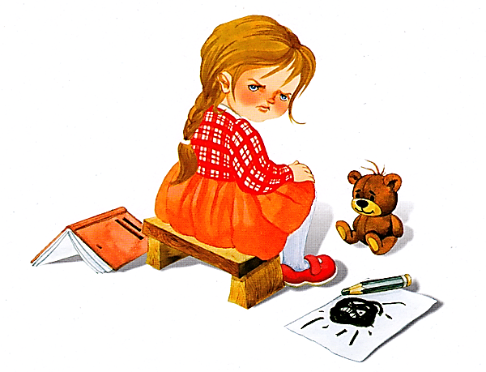

https://xn--e1abcgakjmf3afc5c8g.xn--p1ai/communication/forums/children/krizis-7mi-let/

**Составитель: Т.В. Лебедева**

**Калининград 2021**

Кризис 7 лет у детей – это первый социальный кризис, кризис вхождения в общество, получения новой роли – роли ученика. Мы предлагаем вам подборку книг, которые помогут вам разобраться в проблеме развития детей в период перехода от дошкольного к младшему школьному возрасту. Ответят на вопросы, с чем связан данный кризис и каковы его симптомы, что делать взрослым в этой ситуации, и как помочь ребенку?

*Желаем приятного и полезного чтения!*

|  |  |
| --- | --- |
|  | **Андрущенко, Т. Ю. Кризис развития ребенка семи лет [Текст] /Т. Ю. Андрущенко, Г. М. Шашлова. - М. : Academia, 2003. - 96 с. - (Высшее образование)**  Учебное пособие посвящено проблеме развития детей в период перехода от дошкольного к младшему школьному возрасту. Представлены основные подходы отечественных исследователей к рассмотрению психологического содержания кризиса 7 лет. Предлагаются диагностические методики, позволяющие определить доминирующее содержание детско-родительского общения, а также программа групповой развивающей работы педагога-психолога с детьми 6-7 лет.  Книга может быть полезно широкому кругу читателей, интересующихся вопросами детского развития. |
|  | **Баркан, А. И. Современный дошкольник : Книга для воспитателей и родителей [Текст] / А.И. Баркан ; ред. Н. В.А. Анашина. - М. : ОлмаМедиаГрупп/Просвещение, 2015. - 192 с. - (Мамина школа)**  Книга известного специалиста по детям раннего возраста, доктора медицинских наук, автора более 30 книг, посвященных развитию и воспитанию, Аллы Баркан расскажет родителям и воспитателям дошкольника об особенностях роста, развития и воспитания современных детей. |
|  | **Деркунская, В. А. Педагогическое сопровождение сюжетно-ролевых игр детей 5-7 лет : Учебно-методическое пособие [Текст] / В. А. Деркунская, А. Н. Харчевникова ; ред. А. П. Вайнер. - М. : Центр педагогического образования, 2015. - 128 С.**  В пособии раскрывается специфика педагогического сопровождения игровой деятельности мальчиков и девочек старшего дошкольного возраста как одного из ведущих видов деятельности в данном возрасте. Предложенный подход к организации сюжетно-ролевой игры детей 5-7 лет отличает ориентация на игровые интересы и игровую субкультуру детей обоих полов, на общие и различные особенности детских игр, особый характер игрового взаимодействия педагога с детьми.  Авторами представлен подробный ход педагогического сопровождения мальчиков и девочек в игровой деятельности, современные сюжеты детских игр, сценарии совместных игр с педагогом и самостоятельных игр детей. Методические копилки содержат множество игровых приемов, игровых проблемных сюжетов, подсказок для педагога по развитию игровой деятельности старших дошкольников.  Пособие адресовано педагогам дошкольных образовательных организаций, студентам педагогических специальностей, может быть полезно родителям дошкольников. |
|  | **Краснощекова, Н. В. Сюжетно-ролевые игры для детей дошкольного возраста [Текст] / Н.В. Краснощекова ; ред. О. Морозова. - 9-е изд. - Ростов-на-Дону : Феникс, 2016. - 251 с. - (Школа развития)**  В книге рассказывается о специфике сюжетно-ролевой игры в дошкольном возрасте, освещается роль игры в развитии личности ребенка, даются методические рекомендации по организации игр в процессе воспитания и обучения детей всех возрастных групп детского сада. В этой книге вы также найдете методы диагностики уровня развития сюжетно-ролевой игры у детей дошкольного возраста. |
|  | **Молодцова, Е. Е. Ролевые игры для детей [Электронный ресурс] / Е. Е. Молодцова, И. Ткаченко, Н. А. Богачкина. - М. : Научная книга, правообладатель, 2009. - 250 с. - Режим доступа: База ЛитРес: Мобильная библиотека : https://www.litres.ru/irina-tkachenko-2/rolevye-igry-dlya-detey/otzivi/ - Электронная книга. - Загл. с экрана. - Получить логин и пароль**  «Ролевые игры для детей» – это своеобразный сборник различных игр, способствующих творческому, умственному, нравственному, физическому и эстетическому развитию детей дошкольного возраста. Многие из предложенных игровых моментов основаны на фрагментах фильмов, книг, сказок и просто на каких-либо жизненных ситуациях, которые предполагают включение детской фантазии и обучение детей умению вживаться в соответствующий образ. Игры, изложенные в книге, позволят сделать досуг детей ребенка разнообразным и увлекательным. |
|  | **Петрановская, Л. В. Тайная опора: привязанность в жизни ребенка [Текст] : [12+] / Людмила Петрановская. - Москва : АСТ, 2018. - 287 с. : ил. ; 21 см. - (Вопрос - ответ (Близкие люди)) (Библиотека Петрановской). - Библиогр.: с. 286. *КОНБ***  "Все мы родом из детства", - писал один известный французский писатель и летчик. Однако прежде чем достичь самостоятельности, мы едва ли можем обойтись без взрослых. В своей новой книге Людмила Петрановская, основываясь на научной теории привязанности, легко и доступно рассказывает о роли родителей на пути к взрослению: "Как зависимость и беспомощность превращаются в зрелость, как наши любовь и забота год за годом формируют в ребенке тайную опору, на которой, как на стержне, держится его личность?" Прочитав эту книгу, вы не только сможете увидеть, что на самом деле стоит за детскими "капризами", "избалованностью", "агрессией", "вредным характером", но и понять, чем помочь своему ребенку, чтобы он рос и развивался не тратя силы на борьбу за вашу любовь. Глава 7 посвящена кризису 6-7лет. |
|  | **Санна, Ф. Я и мой Страх [Текст] / Франческа Санна ; пер. А. Тихонова. - М. : Манн, Иванов и Фербер, 2019. - 40 с. - (МИФ. Детская художка)**  У героини книги есть один секрет – маленький друг по имени Страх. Он помогает девочке исследовать мир и предупреждает все опасности. Эта книга Франческа Санна поможет детям не только адаптироваться в любой незнакомой для них среде, но и расскажет, что бояться – это нормально и это свойственно каждому из нас. Главное, уметь контролировать свои страхи. Возраст читателя 3-6 лет, 7-10 лет. |
|  | **Сникет, Л. Темнота [Текст] / Лемони Сникет ; худ. Дж. Классен ; пер. Ю. Шипков. - М. : Карьера Пресс, 2018. - 40 с.**  Ласло боится темноты, которая живет с ним в одном доме, но однажды Темнота приглашает его к себе в гости. Лемони Сникет, один из известнейших современных детских авторов, показывает детям, что нужно решиться на исследование, чтобы понять темноту. Благодаря Джону Классену, звезде современной детской иллюстрации, книга получилась еще и очень стильной. |
|  | **Чеснова, И.Е. Как победить страхи [Текст] / И.Е. Чеснова ; худ. М. Кудрявцева ; ред. Т. Деркач. - М. : Аванта, 2018. - 64 с. - (Каждый ребенок желает знать)**  На этот раз известный семейный психолог Ирина Чеснова раскроет юным читателям все секреты победы над страхами. Что делать, если боишься темноты, животных, чудовищ или привидений? Как быть, если страшно знакомиться или отвечать у доски? Как преодолеть страх неудачи? Можно ли прогнать ночные кошмары? И вообще, чего сами боятся наши страхи, как не сдаваться им в плен, а наоборот задать жару и почувствовать себя уверенными и смелыми, расскажет эта книга.  Для младшего и среднего школьного возраста. |